Тема: «нахождение нескольких долей числа»
Цели: совершенствовать умения решать задачи на нахождение нескольких долей числа; закреплять навыки деления геометрических фигур на доли; развивать логическое мышление и внимание; содействовать развитию у детей умения осуществлять самоконтроль и самооценку учебной деятельности, развивать мыслительные операции, речь, инициативность, самостоятельность, интерес к математике.
Оборудование: таблицы, схемы, фигуры, разделённые на доли, фишки.
Ход урока
I. Организационный момент.
Прозвенел звонок,
Начинается урок.
Приготовьтесь, улыбнитесь
И тихонечко садитесь.
II. Устный счет.
1. Игровое упражнение. (Учитель по очереди показывает на фигурах числа и действия, которые надо выполнить.Учащиеся называют ответы).
8 72 56
2 9
: 8
5 7 40 16
: 8
∙88 8888 8
6 4
3 24 48

III. Повторение пройденного материала.
1)На доске записаны:
42 – найти седьмую часть
30 – найти шестую часть
63 – найти девятую часть
3 – найти третью часть

2) – Рассмотрите рисунки на доске.
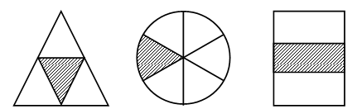
– Как называются данные фигуры?
– Какая часть фигуры закрашена на каждом рисунке?
–Какимдействием находили часть?
– Действием делением.
3) – Скажите, какая часть фигуры закрашена?
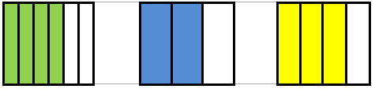
– Четыре шестых.
– Две третьих.
– Три четвертых.
IV. Постановка учебной задачи.
- Как найти тришестых числа 42?
– Почему не смогли вычислить?
– Мы не знаем как найти три шестых.
– Какой возникает вопрос?
– Как найти несколько долей числа?
– Это и будет нашей темой урока.
2) Работа в парах.
- Сейчас мы вместе выполним такую работу.
Возьмите круг и разделите его с помощью перегибания на две равные части. Сколько половин в целом круге? (В целом круге 2 половины, т.е две вторых части)
Возьмите другой круг и разделите перегибанием его на 4 равные части. Сколько в целом круге четвёртых долей? (в целом круге четыре четвёртых части)
- Посмотрите на свои круги и скажите, сколько четвёртых долей в половине круга.
А теперь, закрасьте, синим карандашом 1/4 долю круга, а зелёным карандашом 2/4 доли круга.
IV. Физминутка.

Мы делили апельсин!
(кулачок- "апельсин" перед собой)
Много нас (левая рука растопырена -- это "мы")
А он один (взгляд переводим на кулачок)
Эта долька для котят
(отгибаем один пальчик)
Эта долька для утят
(отгибаем другой пальчик)
Эта долька для ужа
(отгибаем третий пальчик)
Эта долька для чижа
(четвертый)
Эта долька для бобра
(пятый)
А для волка кожура!
(встряхиваем бывшим кулачком -- словно кожурой)
Разозлился волк -- беда,
Разбегайтесь кто куда!
IV. Актуализация опорных знаний
Учебник, с.59
-Прочитайте задачу (про себя, затем ученик читает вслух).
-Поднимите руку, кто может решить задачу сам.
-Самостоятельно запишите решение задачи.
-Как вы рассуждали?
-Прочитайте объяснение в учебнике.

V. Изучение нового материала
1. Создание проблемной ситуации.
-Прочитайте вторую задачу.
-Кто может решитьэту задачу?
-Что у вас вызвало затруднение?
-Есть ли предложения, как найти две третьих числа?
-Поработайте в парах, попробуйте найти способ нахождения нескольких долей числа. Помните, что необходимо опираться на уже имеющиеся знания.
(Работа в парах.Использование фишек.)
2. Рассуждения детей.
3. Решение задачи с помощью наглядного материала. Запись задачи в тетрадь.
-Как мы нашли две трети числа? (Схема )

∙ :

VI. Закрепление нового материалаю
1. Работа с наглядным материалом
Задание:найти две трети числа 15.
-На сколько частей мы должны разделить число?
-Чему равна каждая часть?
-Сколько таких частей мы должны взять?
-Итак, какое число мы ввели в машину, а какое получили?
-Как работала машина?
15:3·2=10
Задание №4 (учебник)
-Найти четыре седьмых числа 21.
-Как будем действовать? (Схема на доске)
Учащиеся находят две третичисла 9 ,пять шестых числа 24.
Решение записывают в тетрадь.

2. Работа с полоской (полоски у каждого ученика)
-Кто знает, как разделить полоску на четыре части?
-Закрасьте три четверти полоски.
-Если длина полоски 12 см, то чему равны три четверти? Узнайте, не пользуясь линейкой.
- А теперь проверьте по линейке.
VII. Физминутка.
VIII. Рефлексия и самоконтроль.
1. -Кто уже научился находить несколько долей числа?
-Как мы это делали?
-А вы можете научить другого?
- А вот теперь вы сможете найти три шестых числа 42?

2.Решение задачи №3, с 60 (самостоятельно)
-А кто затрудняется, продолжим работу вместе.
3. Работа в печатной тетради № 2.
Задание № 112.
Если сильные учащиеся могут устно выполнить все вычисления, то слабоуспевающим можно разрешить воспользоваться фишками (по аналогии с тем, как это делается при изложении нового материала темы). Например, в случае 3 сначала предложите ученикам пересчитать число бусинок на рисунке и выложить перед собой в ряд столько же фишек (то есть 18). По условию задания надо закрасить восемь девятых бусинок. Значит, сначала надо найти одну девятую числа всех бусинок (то есть разбить все бусинки на 9 равных групп), а затем уже найти восемь девятых (то есть пересчитать число бусинок в 8 группах).
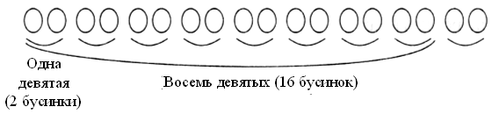
Делаем вывод: надо закрасить шестнадцать бусинок из восемнадцати.
Задание № 113.
Чертежи:
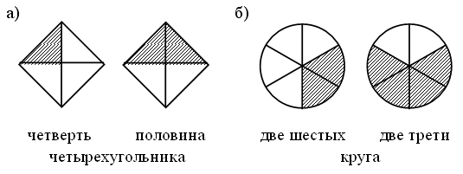
VI. Итог урока.
– Что нового узнали на уроке? Чему научились?
VII. Рефлексия.
– У меня картина с вазой для цветов. У вас у каждого на столе по три цветочка: жёлтый, красный и голубой. Если вам урок понравился то вы в вазу «ставите» красный цветочек, если не очень – жёлтый, а если совсем не понравился – голубой.

Домашнее задание: № 10 (учебник), № 111 (рабочая тетрадь).

